Нови Маатма Марга гуру-а воведени во Новата Година

21 март 2016

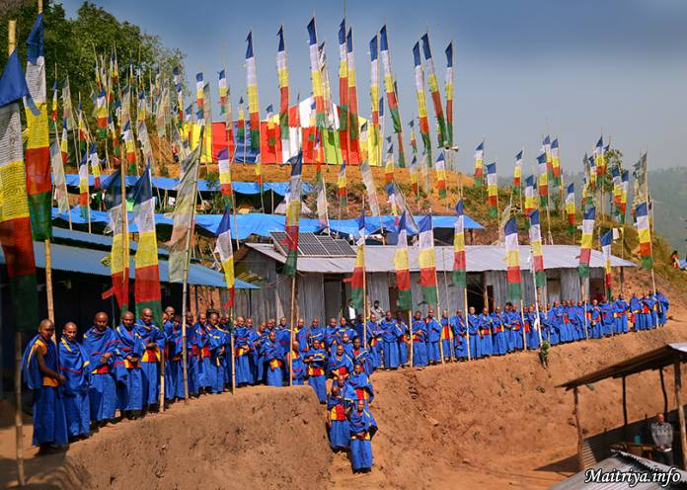

Тодкебари 5, Бадегаун, Синдхпалчоук

Во оваа единаесета година на Маха Самбоди Дарма Санговите непрестајните Понуди за Ослободување и Спасение на сите живи суштества во универзумот, Гуру започна прогласување на 100 нови Гуру-а на Маатма Марга (Патријархија на Земјата) на Маитри Дарма. Тие ќе служат во заедници на Непал и евентуално во целиот свет.

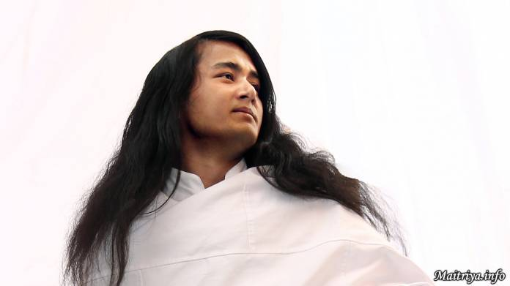

Маатма Марга Патот учи на нова Мудрост стекната преку Гуру-овата шест годишна медитација без јадење и пиење во џунглата под многу екстремни услови. Во искуство од прва рака, Гуру Боди Маитри мудроста нуди нови златни вистини заборавени пред многу векови. На оваа историска пригода новите Маатма Марга гуру-а прифатија понуда на плави Маитри одежди и тренинг на планината во Дарма Центарот. Тие работат директно под водството на Гуру и во ова време како што внатрешната мудрост на Патријархијата расте и созрева, тие прекрасно благословени Маатма Марга студенти ќе го посветат својот живот како гуру-а на сите луѓе и ќе блескаат со светло на мудроста во нивните почитувани заедници, формирајќи го првиот бран на оцицијални Маитрија Посланици на Мир и Прекрасно Сочувство што ќе се рашири низ целиот свет.

Преведено од: Darko Runchev

http://maitriya.info/mk/news/189/novi-maatma-marga-guru-a-vovedeni-vo-novata-godina

